|  |  |
| --- | --- |
| Gerb-BMSTU_01 | **Министерство науки и высшего образования Российской Федерации**  **Федеральное государственное бюджетное образовательное учреждение**  **высшего образования**  **«Московский государственный технический университет**  **имени Н.Э. Баумана**  **(национальный исследовательский университет)»**  **(МГТУ им. Н.Э. Баумана)** |

ФАКУЛЬТЕТ Фундаментальные науки

КАФЕДРА Прикладная математика

**ОТЧЕТ ПО ЛАБОРАТОНОЙ РАБОТЕ №1**

Студент Абрамов Захар Ильич

*фамилия, имя, отчество*

Группа: ФН2-52Б

Название работы: Одномерная оптимизация

Студент Абрамов З.И.

*фамилия и.о.*

Преподаватель Чередниченко А.В.

*фамилия и.о.*

*2022 г.*

Содержание

[Содержание 2](#_Toc113835228)

[Постановка задачи 3](#_Toc113835229)

[Цель работы 3](#_Toc113835230)

[Решение задачи 3](#_Toc113835231)

[Общий вывод 5](#_Toc113835232)

[Список литературы 6](#_Toc113835233)

# Постановка задачи

Задачу оптимизации можно всегда можно привести к задаче минимизации, выбирая тот или иной знак перед функцией. Поэтому для реализации поиска экстремума достаточно рассмотреть задачу минимизации: $f\left(x\right)→min,x∈D\left(f\right)⊂R$, где $f$ называют целевой функцией, а $D$ ­– критерием оптимальности. В данной работе критерием является принадлежность икса некоторому отрезку $[a,b]$.

# Цель работы

Реализовать методы одномерной оптимизации: метод дихотомии и метод золотого сечения. С помощью реализованных методов найти точку минимума и минимальное значение на отрезке следующей функции:

Begin

R1 := Exp((Degree(x,4)+Degree(x,2)-x+Sqrt(5))/5);

R2 := Soh((Degree(x,3)+21\*x+9)/(21\*x+6));

VarF := R1+R2-3.0;

End;

При поиске точки минимума рассмотреть три варианта с различными значениями параметра точности поиска: $ε=0,01$; $ε=0,000001$ и $ε={10}^{-17}$. Для каждого варианта вывести данные о количестве итераций и количестве вычисленных значений целевой функции. Построить график изменения интервалов неопределенности.

# Решение задачи

Результаты выполнения методов при $ε=0,01$ и $ε=0,0$ 00001 приведены в таблицах 1 и 2. На рисунках 1 и 2 представлено изменение интервала неопределенности с каждой итерации обоих методов при соответствующей точности поиска. При $ε={10}^{-17}$ методы не способны выполнить поиск точки минимума и самого минимума, так как в программе используются числа двойной точности, которые могут хранить максимум 15 десятичных разрядов.

*Таблица 1. Результаты работы алгоритма при $ε=0,01$*

|  |  |  |
| --- | --- | --- |
|  | Метод дихотомии | Метод золотого сечения |
| Точка минимума | 0,57 | 0,57 |
| Минимум | -0,01 | -0,01 |
| Кол-во итераций | 11 | 11 |
| Кол-во вычислений целевой функции | 21 | 13 |

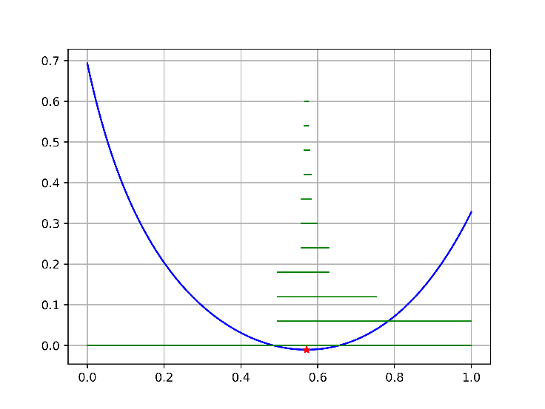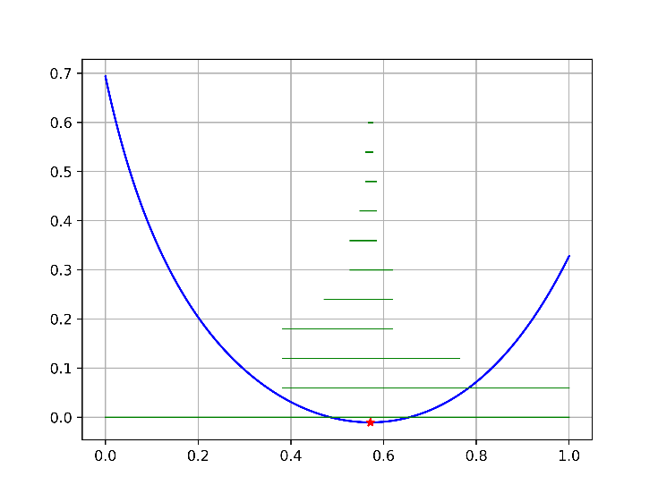

**б)**

**а)**

**Рис. 1.** Изменение интервала неопределенности при $ε=0,01$,  
**а)** – метод дихотомии, **б)** – метод золотого сечения

*Таблица 2. Результаты работы алгоритма при $ε=0,000001$*

|  |  |  |
| --- | --- | --- |
|  | Метод дихотомии | Метод золотого сечения |
| Точка минимума | 0,571316 | 0,571316 |
| Минимум | -0,010440 | -0,010440 |
| Кол-во итераций | 25 | 30 |
| Кол-во вычислений целевой функции | 49 | 32 |

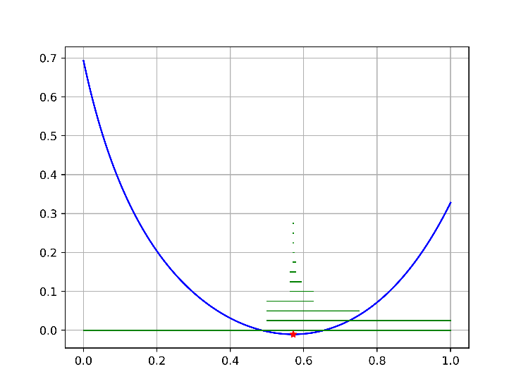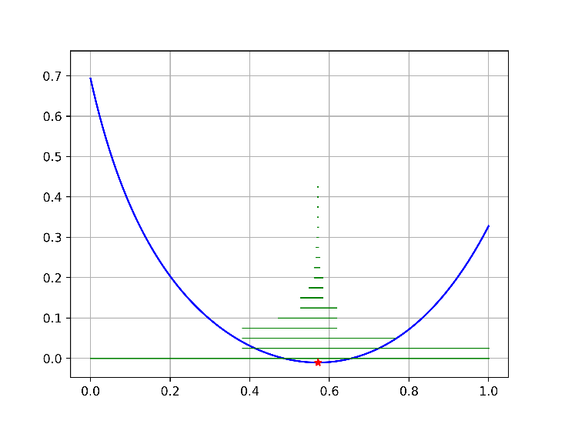

**б)**

**а)**

**Рис. 2.** Изменение интервала неопределенности при $ε=0,000001$,  
**а)** – метод дихотомии, **б)** – метод золотого сечения

*Таблица 3. Результаты работы алгоритма при $ε=1e-17$*

|  |  |  |
| --- | --- | --- |
|  | Метод дихотомии | Метод золотого сечения |
| Точка минимума | 1,0000000000000000 | 0,5713159854354084 |
| Минимум | 0,3277738563088772 | -0,0104403365706380 |
| Кол-во итераций | 55 | 100 |
| Кол-во вычислений целевой функции | 109 | 102 |

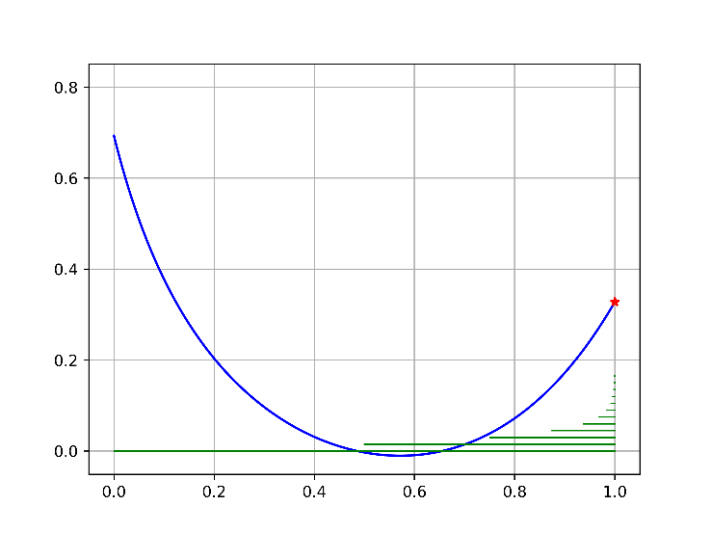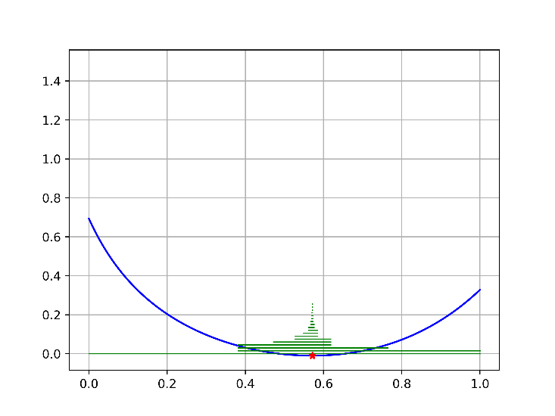

**б)**

**а)**

**Рис. 2.** Изменение интервала неопределенности при $ε=1e-17$,  
**а)** – метод дихотомии, **б)** – метод золотого сечения

# Ответы на вопросы

Машинный шаг ­­– это относительный интервал между любыми двумя соседними числами в системе с плавающей запятой машины.

# Общий вывод

В ходе лабораторной работы были рассмотрены методы дихотомии и золотого сечения. Метод золотого сечения показывает меньшее число вычислений целевой функции и большее количество итераций при каждом значении точности параметра поиска, чем метод дихотомии. Также метод дихотомии требует введения дополнительного параметра $δ$, что может быть фактором, ограничивающим использование данного алгоритма. В силу этого метод золотого сечения является более предпочтительным, чем алгоритм дихотомии.

# Список литературы

1. Аттетков А.В., Галкин С.В., Зарубин С.В. Методы оптимизации. М.: Изд-во МГТУ им Н.Э. Баумана, 2003. 440 с.